Новокинерская школа интернат для детей с ОВЗ

Ачык чара.
Җитди темага күңелле уеннар.

Галиева М.Г.
2017-2018 уч.г.
Җитди темага күңелле уеннар
Максат: Табигаттә бар нәрсә бәйләнештә икәнен аңлау; аны саклау, аңа ярдәм юлларын өйрәнү; әхлакъ, экологик тәрбия бирү, экологик яктан белемнәрен ныгыту, арттыру; б-да сәламәт яшәү рәвешенә омтылыш тәрбияләү.
Экерен генә музыка уйный
1 нче укучы:
Есть просто храм, есть храм науки,
А есть ещё природы храм-
С лесами тянущми руки
Навстречу солнцу и ветрам
Он свят в любое время суток,
Открыт для нас в жару и стынь.
Входи сюда, будь сердцем чуток,
Не оскверняй её святынь(С.Смирнов)
2 нче укучы:
Безне урап алган тирә-ягыбыз табигатъ дип атала. Һава, кояш, җир, су, урманнар, диңгезлэр, тау-калкулыклар, урмандагы кошлар һәм хайваннар – болар барысы да табигатъ.
Без еш кына- “Табигатъ- безнең туган йортыбыз” – дибез. Икенче төрле итеп әйткәндә безнең яшәү урыныбыз. Ә яшәү урыныбыз тәртиптә булырга тиеш. Елга-күлләр чиста, агачлар, кошлар, җәнлекләр сәламәт булырга тиеш дигән сүз.
Җирдә тулы тормыш алып бару өчен, табигатъне сакларга, якларга кирәк.Бу турыда һәр кеше уйларга һәм белергә тиеш. Табигатъ турында кайгырту нәрсә соң ул? Елгаларда суларны чиста итеп саклау – бу табигатъ турында кайгырту. Әгәр сулар пычранса, балыклар, су хайваннары һэм бөҗәкләре үлә башлый, табигатътәге баланс бозыла.Бу балансны саклау – мәҗбүри шарт, чөнки табигатътә барысы да тыгыз бәйләнгән. Чүпләрне тәртип белән җыю – табигатъ турында кайгырту. Урманга килгән кеше чүпләрне болай гына ташлап китсә табигатъкә зур зыян килә, ә җыен полиэтилен пакет белән чүп савытына ыргытса табигатъне саклау була.Кыш көне – кошларга җимлекләр ясап элү бу шулай ул табигатъне саклау була.
Табигатъ бай, ләкин аны сакларга кирәк. Кешеләр киләчәк, киләсе буыннар турында уйларга тиешләр. Әгәр дә һәр кеше табигатъне саклау өчен ни дә булса эшләсә, безнең тирә ягыбыз тагын да чистарак, матуррак булачак.

Тәрбияче:
-Әйе, без һәрберебез табигатъне ярата да, саклый да, аңа булыша да ала. Ләкин белемсез табигатъне ярату гына аз. Без бүгенге очрашуыбызда шуның өчен ңыелдык та.
Бу җитди темага күңелле уен барышында без төп экологик тошенчәләрне искә төшерербез, белгән белемнәребезне ныгытырбыз.
Без хәзер ике командага бүленербез. Килгән кунаклар арасыннан жюри сайларбыз.
1 тур: Командалар бер-берсен сәләмлиләр. Девиз. Команданын исеме.
2 тур: Разминка: (дорес жавапка 5 балл)
- Жирнен куп олешен пычратучы чуплэр.(пластмаса, пыяла, тимер)
- Чуплэрне юкка чыгара башлаганчы нишлэтергэ?(араларга, бер урынга жыярга, вакларга)
- Чуплек урынын сайлаган да беренче талэп(туфракны хэм жир асты сулыкларын саклау; чуплекнен урыныниэйлэндереп алу; кирэкле техника белэн тәэмин иту)
- Суга кушылган ин зарарлы матдэ(кондэлек чуп, пестицитлар,минераль ашламалар)
- Пластмасны эшкэртер очен аны(эретергэ, махсус яндырырга)
- Франциядэ алга киткэн сэнэгать олкэсе(тору материаллары эшлэу, чуп эшкэрту, машиналар ясау)
- Тирэ якка зыян китеруче чуплэр белэн корэшунен ин яхшы ысулы(алрны кушу, рециркуляция-чуплэрне кабаттан куллану)
- Зарарлы матдэлэрнен йогынтысы(зарарлы матдэ булган регионда гына, якын-тирэ регионнарга да, ерагырак олкэлэргэ дэ)
- Тирэ-якка зыян салунын кимету ысулы(кеше санын арттыру, яна территориялэрне узлэштеру,безотхотдный технологиялэр ясау)
- Хавага начар матдэлэр чыгару буенча беренче урын(жылылык энергетикасы, нефть газ олкэсе, автотранспортный)
- Урманада ыргытып калдырылган бутылкалар купте ята(10,50,100 хэм аннан да кубрэк)
- Ташланылган кэгазьлэр ничэ ел да юкка чыгалар (1-2 ,5-8,20 и более)
- Россия конституциясе буенча нэрсэ каралынылган(заповедниклар тотарга акча биру, гражданнар табигатъне сакларга,якларга бурычлы)
3 тур:”Бэлэкэчлэр тел белэн”-5балл. Бер команда икенчесенэ эйтэ.
1)Аны кытайлар уйлап чыгарган
Аны агачтан алалар
Ул тиз яна
Аннан бик куп чуп чыга.
Ана я язалар, я ясыйлар.(кэгазь)

2) Аны комнан ясыйлар
Куп очракта ул утэ куренмэле
Ул ватулычан
Эгэр аны жылытсан ул камыр кебек(пыяла)
3)Ул судан жинелрэк
Су остендэ элпэ кебек,батмый
Машина юганда елгада ул куп була
Балыкларга суларга ирек бирми(машина мае)
4)Ул куренмэскэ дэ момкин
Фабрика, заводлар булган шэхэрлэрдэ бик куп
Аннан кешелэрдэ астма, бронхит була
Ул эйбер куп булган шэхэрдэ мук усми(газовые отходы)
5)Ул хэрвакыт кара тостэ
Фабрика, заводлар булган шэхэрдэ куп
Ул бик зыянлы
Кешедэ ул авыртулар булдыра
Ул эйбер янган эйбердэ куп була(корым)
6)Аннан бик куп уенчыклар ясыйлар
Ул торле тостэ була
Аннан ясалган эйберлэр жинел
Аны яндырсан бик начар ис хэм кара тотен чыга
Аны ташларга ярамый, чщнки табигатьтэ ул узеннэн узе юкка чыкмый(пластмасс)
4 тур: Хаталарны тозэт
Урманга экскурсия
Атна буе урманга экскурсиягэ бару турында гына суз булды.Барабыз дигэн конне генэ укытучыбыз аврып китте. Эмма балалар узлэре генэ барырга булдылар урманга. Юл таныш иде, компос алдылар, магнитафонны да онытмадылар. Э менэ калганы ничек булганын без бер укучынын сойлэгэннэреннэн белербез.
“Кунелле музыка уйнатып без урманга килеп кердек! Коннэр эссе, коры тора иде,лэкин урманда бу эсселек алай ук тоелмады . Таныш юл безне каенлыкка алып килде. Юлда безгэ куп гомбэлэр очрады – каен гомэсе, ак гомбэ, майлы гомбэ. Менэ бу уныш! Кем озде, кем йолкыды,кем кисеп алды. Туктадык! Тиз генэ коры таяклар жыйдык та,ут яктык. Учакта чэй кайнаттык, эзрэк ашап ял иткэч тагын юлга кузгалдык. Киткэндэ Хэмид бушаган банкаларны, полиэтилен пакетларны ташлап калдырды. Аларны микроблар юкка чыгара диде. Учакнын сунеп бетмэгэн кумерлэре безгэ куз кысып алгалаган кебек янып калдылар. Куаклар арасында без ниндидер кошнын кукэйлэрен курдек. Хэнгэр-су тостэге жылы кукэйлэрне хэрберебез тотып карадык та урынына куйдык. Кояш югарырак кутэрелде, эссерэк кыздыра башлады. Урман аланында без кечкегэ керпе малае таптык. Без нэрсэгэдер аны энисе югалткан дип уйладык та, узебез белэн мэктэпкэ алдык. Урманда без бик куп кырмыскаларны курдек. Тагын шул куп белгэн Хэмид безгэ кырмыска кислотасын ничек татканны курсэтергэ булды. Уткен пэкесе белэн таякчыклар кырды да кырмыска оясына тыкты.без берничэ минуттан эчкелтем баллы таякчыклар суыра идек инде.
Кук йозе карала башлады, кара болытлар жыела башлады, яшен яшнэп ,кук кукрэде. Хэйран кочле янгыр ява башлады. Эмма безгэ куркыныч тугел иде инде, без зур ялгыз агач астына барып олгергэн идек инде. Янгыр уткэч без жыелган сулыклардан сикерэ-сикерэ бер олау урман чэчэклэре белэн бергэ станциягэ юнэлдек. Э инде бер сэгаттэн без шэхэргэ якынлашып килэ идек.
5 тур: 1) Тынла и анлат (Бу шигырьдэ табигатьне саклау кагыйдэсе булырдай тезмэлэр барма?)
Табигатьне саклагыз
И кунелле жэй конендэ
Табигать кочагында!
Менэ шуны истэ тоту
Кирэктер шул чагында:
Агачларны сындырмагыз,
Кош оясын ватмагыз,
Суларны вычратмагыз
Пыяла, чуп атмагыз.
Эссе чакта, коры чакта
Урманда ут якмагыз
Аны бер ук саклагыз. (Ирина Рәҗәпова шигыре)
2) Урманнарны чуплэмэгез
Табигатьнен матурлыгын жуеп.
Без туктарга тиеш тиз арада
Урманнарны чуплеклэргэ тиндешлэргэ.
Урманнарда уйнагыз сез, йогерегез
Чуплэр генэ ташлап, оеп калдырмагыз.
Урман чиста, похтэ булса гына
Икелэтэ рэхэт анда ял итэргэ.
Монда кайсы китап турында суз бара?
3) Для книги, иногда объем
Других всех признаков важнее.
У этой книги- каждый том,
Чем будет тоньше, тем ценнее.
Я б этой книге пожелал
Быть в толщину одной страницы.
Тогда бы с радостью узнал,
Что вместо зверя,рыбы,птицы
Исчез в природе лишь “зверюга”
По кличке “браконъер-хапуга” (В.Антохин)
6 тур: Кызыл китап табышмаклары
1.Язгы беренче чэчэк( умырзая)
2.Энже ташлар тезелгэннэр
Яшел яфрак астына(энже чэчэге)
3.Арыш арасында зэнгэр кузле кыз утыра(василек)
4.Яшел коймэдэ Белоснежка йозэ(кувшинка)
5.Аяк-куллар ярасын
Ул бик яхшы тазарта(подорожник)
6.Яши ул салкын себердэ
Бик ярата ул балык
Бик яхшы чума, йозэ(ак аю)
7. Урман мэчесе(рысь)
8. Салкын бозда ятсалар да
Салкыннан авыртмыйлар(морж)
9. Зур сакал хэм могезле
Бик зур хэм кочле(зубр)
10.Кытайда гына яши
Бик юаш хэм сойкемле(панда)
7 тур:Схема-рэсемне карап табигатьне пычратучы чыганакларны курсэт 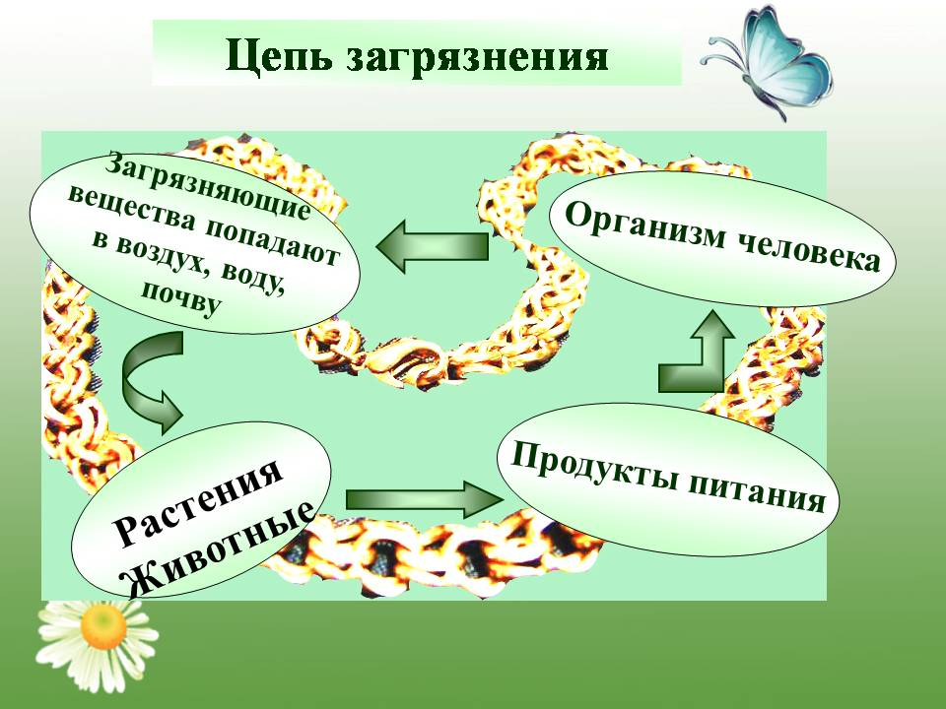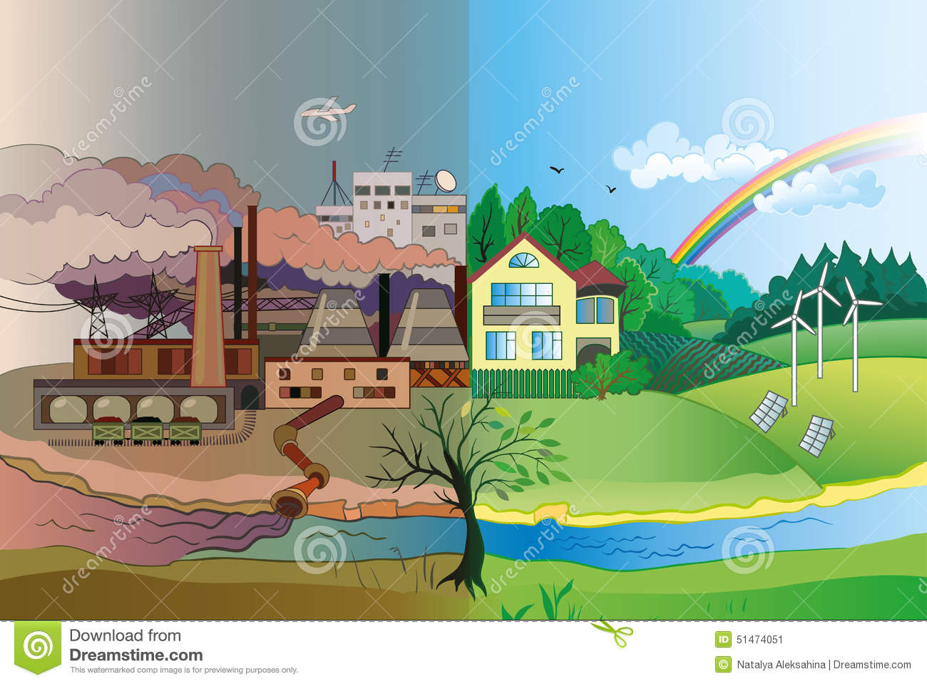

8 тур:Экологик бумеранг. Кеше эшчэнлегенен табигатькэ тигэн зыяны.
1.Шэхэр паркында коз коне яфраклар ягу...
2.Куплэп урманнарны кису...
3. Зур хайван фермаларыннан агып чыккан калдыклар....
4.Нефть тутырылган корабль авариягэ очрый, куплэп нефть тугелэ....
5.Чебен-черкилэрне химикатлар бн куплэп бетеру....
6.Бурелэрне куплэп утеру...
Табигатебез-безнең уртак йортыбыз гүзәл һәм чиста булсын өчен, урманнарны сакларга, кош ояларын туздырмаска, елга буйларын пычратмаска кирәк.Һәм инде кеше үз гомерендә бер генә төп булса да агач утыртырга тиеш. Табигатьне кечкенәдән үк ярата, аның матурлыгын тоя, күрә белгән кеше беркайчан да каты бәгырьле була алмый. Бары тик әхлаклы, намуслы, чын кеше була ала. Сез дә балалар, шәфкатьле, миһербанлы, мәрхәмәтле, кешелекле булыгыз,табигатьне яратыгыз! Табигатьне саклагыз! “җыры (З.Минһаҗева сүз. В.Әхмәтшин көе )
Жирдэ безнен очен диеп усэ матур чэчэклэр
Явыз куллар озмэсэлэр
Шулай гел усэчэклэр
Урмандагы агачларны калдырмыйча киссэлэр
Урмансыз калган кешелэр
Килэчэктэ нишлэрлэр
Табигать бетсэ эгэрдэ кешелек тэ бетэ бит
Шуна курэ уйлан ныклап алда сине ни котэ

